Министерство образования и науки Российской Федерации
Федеральное государственное автономное образовательное учреждение высшего образования
«Пермский национальный исследовательский политехнический университет»
Электротехнический факультет
Кафедра «Информационные технологии и автоматизированные системы»
Направление 09.03.01 – «Информатика и вычислительная техника»

Дисциплина: «Безопасность и защита информации»
Профиль: «Автоматизированные системы интеллектуальной обработки данных и управления»
Семестр 6

ОТЧЕТ
по лабораторной работе №2
Тема: «Создание ЭЦП. Метод Эль-Гамаля»

Выполнил: студент группы АСУ-22-1б
Мельников Г. В. ___________
Проверил: ст. преподаватель кафедры ИТАС
Шереметьев В. Г. ___________
Дата ______

Пермь, 2025
Теоретическая часть
1. Введение
Электронная цифровая подпись (ЭЦП) — это криптографический механизм, предназначенный для обеспечения аутентичности и целостности электронных данных. Один из методов реализации ЭЦП основан на криптографической системе Эль-Гамаля, которая базируется на сложности вычисления дискретного логарифма в конечных полях.
2. Основные принципы схемы Эль-Гамаля
Метод Эль-Гамаля для создания и проверки цифровой подписи включает три этапа:
- Генерация ключей
- Создание подписи
- Проверка подписи
3. Генерация ключей
Для создания пары ключей необходимо:
- Выбрать большое простое число pp и первообразный корень gg по модулю pp.
- Выбрать случайное целое число xx, где 1≤x≤p−21 \leq x \leq p-2 — это закрытый (секретный) ключ.
- Вычислить открытый ключ yy как: y=gxmod py = g^x \mod p
Таким образом, пара (p,g,y)(p, g, y) является открытым ключом, а число xx — закрытым ключом.
4. Создание подписи
Для подписи сообщения mm:
- Выбрать случайное число kk, где 1≤k≤p−21 \leq k \leq p-2 и kk взаимно просто с p−1p-1 (т.е. gcd⁡(k,p−1)=1\gcd(k, p-1) = 1).
- Вычислить значение rr: r=gkmod pr = g^k \mod p
- Вычислить значение ss, удовлетворяющее уравнению: s=k−1(m−xr)mod (p−1)s = k^{-1} (m - xr) \mod (p-1) где k−1k^{-1} — мультипликативная обратная к kk по модулю p−1p-1.
- Подписью сообщения mm является пара чисел (r,s)(r, s).
5. Проверка подписи
Получатель проверяет подпись (r,s)(r, s), выполняя следующие шаги:
- Проверяет, что 1≤r≤p−11 \leq r \leq p-1 и 1≤s≤p−21 \leq s \leq p-2. Если это не выполняется, подпись считается недействительной.
- Вычисляет два значения: v1=yrrsmod pv_1 = y^r r^s \mod p v2=gmmod pv_2 = g^m \mod p
- Если v1=v2v_1 = v_2, подпись считается действительной, иначе — нет.
6. Безопасность метода
Безопасность схемы Эль-Гамаля основана на сложности решения задачи дискретного логарифмирования: зная y=gxmod py = g^x \mod p, трудно найти xx. Однако метод подвержен атакам на повторное использование случайного числа kk, поэтому важно выбирать его заново для каждой подписи.
7. Заключение
Метод Эль-Гамаля является надежным и широко используемым способом создания цифровой подписи, однако требует осторожного выбора параметров для защиты от атак. В современных системах также применяются его модификации и усовершенствованные варианты для повышения безопасности.

Ход работы
Главная задача ЭЦП – подтверждение, что сообщение не изменялось после отправки, это можно проверить, решив уравнение $y^{r}r^{s}≡g^{m}\operatorname{mod}{p}$, если левая часть окажется не равна правой сообщение было изменено. В уравнении участвуют открытые ключи, ЭЦП и само сообщение, поэтому перехватчик не может просто так поменять сообщение, вся сложность состоит в обратной задаче – получении закрытого ключа и создания новой ЭЦП, что является сложной задачей.
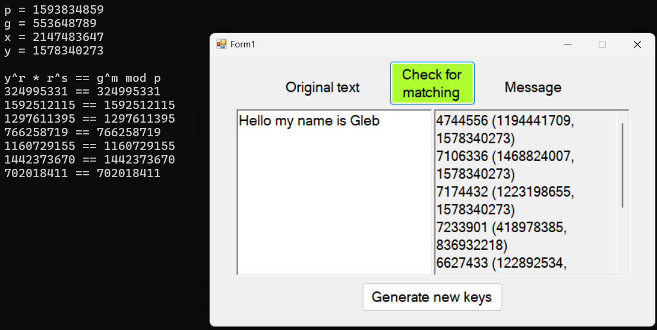
Рисунок 1 – пример работы 1
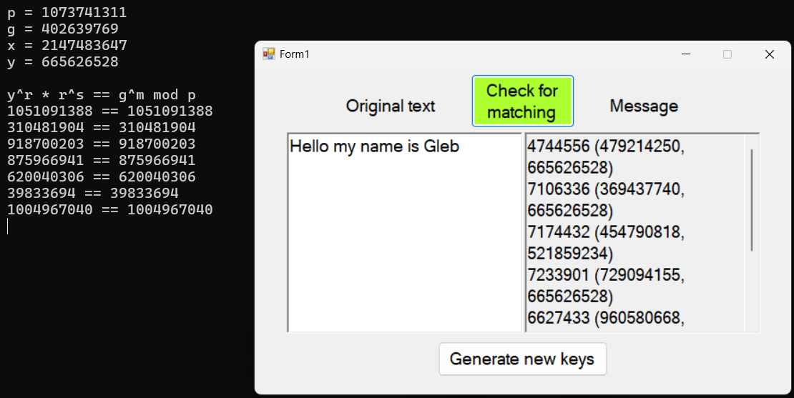
Рисунок 2 – пример использования функции “Generate new keys”

Листинг файла Form1.cs
using System;
using System.Collections.Generic;
using System.Drawing;
using System.Text;
using System.Threading;
using System.Windows.Forms;

namespace WindowsFormsApp1
{
public partial class Form1 : Form
{
private ELGamal ELGamal = new ELGamal();
private List<Message> messages = new List<Message>();

private void ConvertText()
{
CheckForMatchingButton.BackColor = Color.White;
ToText.ForeColor = Color.Black;
ToText.Font = new Font(ToText.Font.FontFamily, 14);

try
{
messages = ELGamal.GenerateMessages(FromText.Text);
StringBuilder sb = new StringBuilder();

foreach (var i in messages)
{
sb.Append($"{i.hash} ({i.s}, {i.r})\n");
}

ToText.Text = sb.ToString();
}
catch (Exception ex)
{
ToText.Text = ex.Message;
ToText.Font = new Font(ToText.Font.FontFamily, 25);
ToText.ForeColor = Color.Red;
}
}

public Form1()
{
InitializeComponent();
}

private void CheckForMatchingButton_Click(object sender, EventArgs e)
{
CheckForMatchingButton.BackColor =
ELGamal.CheckMessages(messages) ?
Color.GreenYellow :
Color.IndianRed;
}

private void GenerateNewKeysButton_Click(object sender, EventArgs e)
{
ELGamal = new ELGamal();
ConvertText();
}

private void FromText_TextChanged(object sender, EventArgs e)
{
ConvertText();
}

private void FromText_Click(object sender, EventArgs e)
{
CheckForMatchingButton.BackColor = Color.White;
}
}
}

Листинг файла BigIntegerHelper.cs

using System;
using System.Collections.Generic;
using System.Numerics;

namespace WindowsFormsApp1
{
internal class BigIntegerHelper
{
private Random rnd = new Random();

private BigInteger ExtendedGreatestCommonDivisor(
BigInteger x, BigInteger y, ref BigInteger a, ref BigInteger b
)
{
if (y == 0 || x == 0)
{
a = y == 0 ? 1 : 0;
b = 1 - a;
return y + x;
}

BigInteger gcd = 0;
if (y < x)
{
gcd = ExtendedGreatestCommonDivisor(x % y, y, ref a, ref b);
b -= x / y * a;
}
else
{
gcd = ExtendedGreatestCommonDivisor(x, y % x, ref a, ref b);
a -= y / x * b;
}

return gcd;
}

private static bool IsPrime(BigInteger n)
{
if (n < 2) return false;
if (n == 2 || n == 3) return true;
if (n % 2 == 0) return false;

BigInteger d = n - 1;
int s = 0;
while (d % 2 == 0)
{
d /= 2;
s++;
}

int[] bases = { 2, 3, 5, 7, 11, 13, 17, 19, 23, 29, 31, 37 };

foreach (int a in bases)
{
if (a >= n) break;

if (!MillerTest(n, d, s, a))
return false;
}

return true;
}

private static bool MillerTest(BigInteger n, BigInteger d, int s, int a)
{
BigInteger x = BigInteger.ModPow(a, d, n);

if (x == 1 || x == n - 1)
return true;

for (int r = 1; r < s; r++)
{
x = x * x % n;
if (x == n - 1)
return true;
}

return false;
}

public BigInteger Sqrt(BigInteger number)
{
if (number < 0)
{
throw new ArgumentException("Number cannot be negative");
}

if (number == 0 || number == 1)
{
return number;
}

BigInteger x0 = number / 2;
BigInteger x1 = (x0 + number / x0) / 2;

while (x1 < x0)
{
x0 = x1;
x1 = (x0 + number / x0) / 2;
}

return x0;
}

public BigInteger GeneratePrime(int bitLength)
{
BigInteger number = BigInteger.One << (bitLength - 1);
do
{
number |= BigInteger.Abs(new BigInteger(rnd.Next())) | 1;
} while (!IsPrime(number));

return number;
}

public BigInteger CalculateModInverse(BigInteger number, BigInteger mod)
{
BigInteger a = 0, b = 0;
BigInteger gcd = ExtendedGreatestCommonDivisor(number, mod, ref a, ref b);

if (gcd != 1)
{
throw new ArgumentException("Error! Numbers are not coprime!");
}

return a < 0 ? a + mod : a;
}

public BigInteger GeneratePrimitiveRoot(BigInteger value, int bitLength)
{
if (value < 2)
throw new ArgumentException("value must be simple and more than 2");

BigInteger phi = value - 1;

List<BigInteger> factors = new List<BigInteger>();
BigInteger n = phi;
for (BigInteger i = 2; i * i <= n; i++)
{
if (n % i == 0)
{
factors.Add(i);
while (n % i == 0)
n /= i;
}
}
if (n > 1) factors.Add(n);

Random rnd = new Random();
while (true)
{
BigInteger g = GeneratePrime(bitLength) % (value - 1);

if (g < 2) continue;

bool isPrimitiveRoot = true;
foreach (var factor in factors)
{
if (BigInteger.ModPow(g, phi / factor, value) == 1)
{
isPrimitiveRoot = false;
break;
}
}

if (isPrimitiveRoot)
return g;
}
}

public BigInteger CalculateCoprimeNumber(BigInteger f, int bitLenght)
{
BigInteger otherNumber = GeneratePrime(bitLenght);

while
(
!IsPrime(otherNumber) ||
BigInteger.GreatestCommonDivisor(otherNumber, f) != 1
)
{
otherNumber += 2;
}

return otherNumber;
}
}
}
Листинг файла ElGamal.cs
using System;
using System.Collections.Generic;
using System.Linq;
using System.Numerics;
using System.Text;

namespace WindowsFormsApp1
{
internal class ELGamal
{
private BigInteger x;
private BigIntegerHelper biH = new BigIntegerHelper();

public BigInteger p;
public BigInteger g;
public BigInteger y;

public int PBitLength { get; private set; } = 20;
public int KBitLength { get; private set; } = 20;
public int XBitLength { get; private set; } = 12;
public int GBitLength { get; private set; } = 12;

public ELGamal()
{
p = biH.GeneratePrime(PBitLength);
g = biH.GeneratePrimitiveRoot(p, KBitLength);
x = biH.GeneratePrime(XBitLength);
y = BigInteger.ModPow(g, x, p);

#if DEBUG
Console.Clear();
Console.WriteLine($"p = {p}");
Console.WriteLine($"g = {g}");
Console.WriteLine($"x = {x}");
Console.WriteLine($"y = {y}");
#endif
}

public List<Message> GenerateMessages(string text)
{
if (text.Length == 0)
{
return new List<Message>();
}

byte[] textData = Encoding.UTF8.GetBytes(text);
int maxBlockSize = p.ToByteArray().Length - 1;
List<Message> messages = new List<Message>();

int index = 0;
while (index < textData.Length)
{
int blockSize = Math.Min(maxBlockSize, textData.Length - index);
var block = textData.Skip(index).Take(blockSize).ToArray();
Array.Reverse(block);
block = block.Concat(new byte[] { 0 }).ToArray();

BigInteger hash = new BigInteger(block);
BigInteger k = biH.CalculateCoprimeNumber(p - 1, KBitLength);
BigInteger r = BigInteger.ModPow(g, k, p);
BigInteger kInverse = biH.CalculateModInverse(k, p - 1);
//BigInteger s = kInverse * (hash - x * r) % (p - 1);
//s = (s + (p - 1)) % (p - 1);
BigInteger s = kInverse * ((hash - x * r) % (p - 1) + (p - 1)) % (p - 1);
messages.Add(new Message(hash, r, s));

index += blockSize;
}

return messages;
}

public bool CheckMessages(List<Message> messages)
{
if (messages.Count == 0)
{
return true;
}

try
{
#if DEBUG
Console.Clear();
Console.WriteLine($"p = {p}");
Console.WriteLine($"g = {g}");
Console.WriteLine($"x = {x}");
Console.WriteLine($"y = {y}");
Console.WriteLine();
Console.WriteLine("y^r * r^s == g^m mod p");
#endif

bool isMatches = true;
for (int i = 0; isMatches && i < messages.Count; i++)
{
BigInteger leftPart = BigInteger.ModPow(y, messages[i].r, p) % p *
BigInteger.ModPow(messages[i].r, messages[i].s, p) % p;

BigInteger rightPart = BigInteger.ModPow(g, messages[i].hash, p);

isMatches = leftPart == rightPart;

#if DEBUG
Console.WriteLine($"{leftPart} == {rightPart}");
#endif
}

return isMatches;
}
catch
{
throw new Exception("Error. The text is not decipherable");
}
}
}
}

